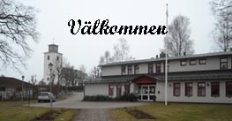
Du som är över 70 år
är hjärtligt välkommen till
Seniordagen
den 7/10
kl 11.00
i Emmaboda kyrka och församlingshem

Vi börjar med gudstjänst i kyrkan kl 11.00.
Efteråt bjuds på lunch i församlingshemmet.

Anmälan senast 1/10
Tel 0471-10195 månd.-torsd. 10.00-12.00

